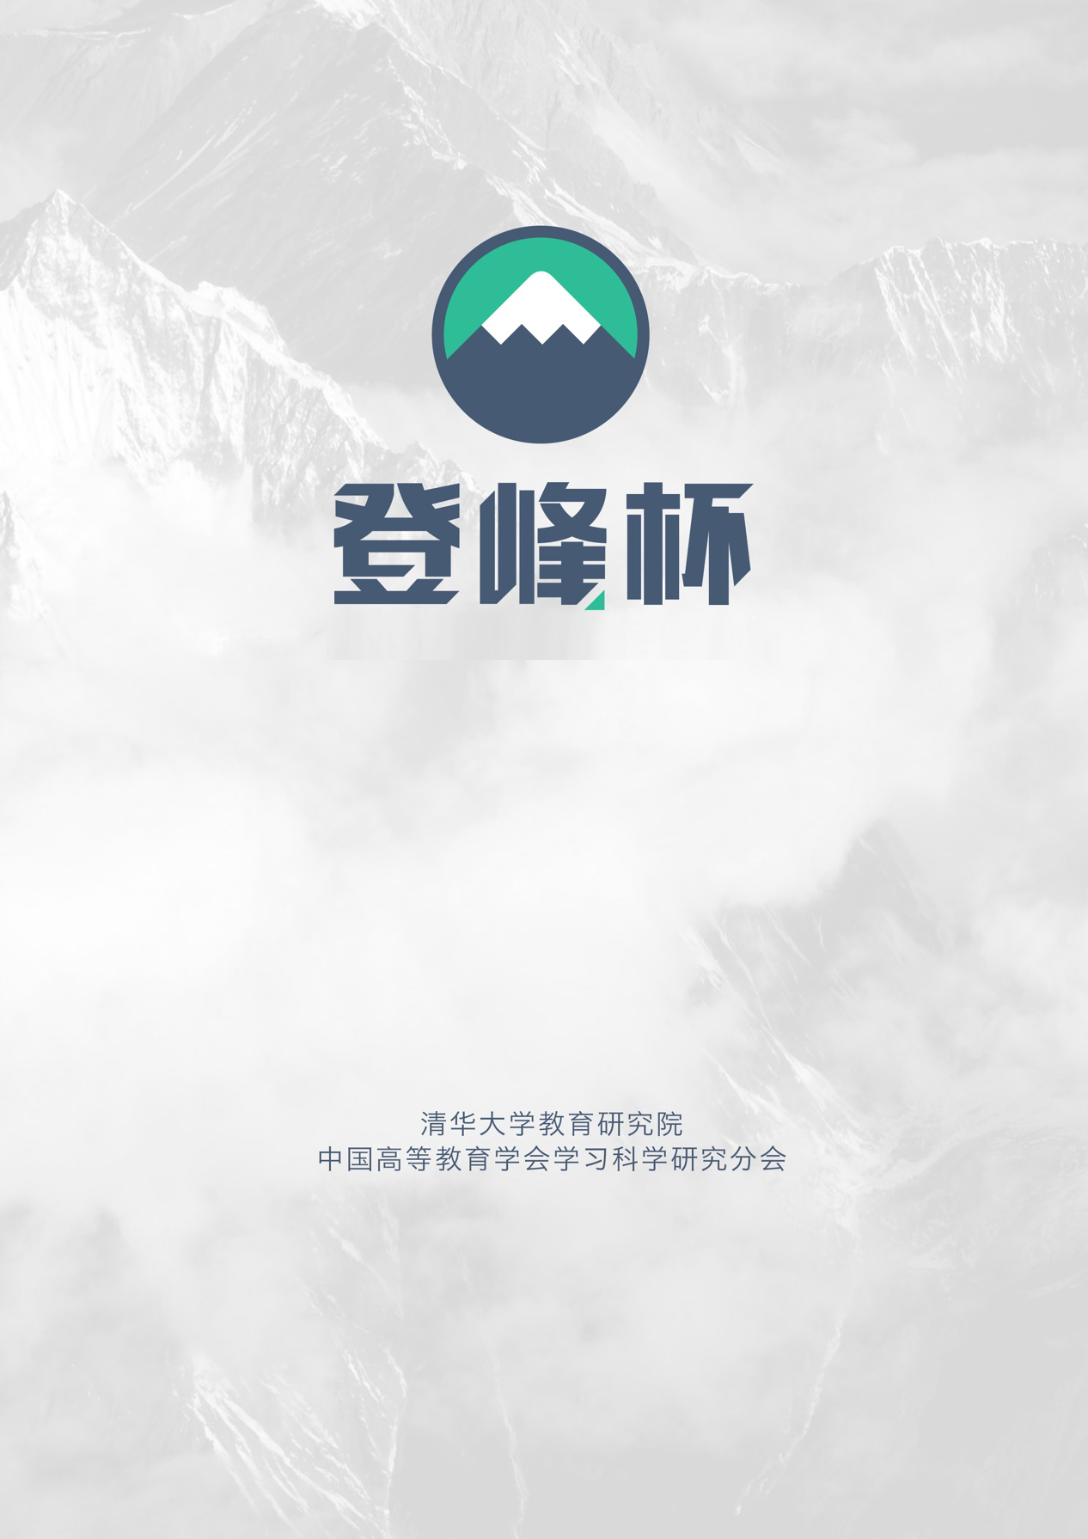

|  |  |
| --- | --- |
| **论文类别** |  |
| **论文题目** | 231100599多种方法进行的外卖对环境影响的评估 |

**摘要**

**关键词：**：

**目录**

1. **背景**
   1. **目前研究状况**
   2. **问题重述**
2. **假设**
   1. **假设**
   2. **符号说明**
3. **数据获取**
4. **模型建立**
   1. **问题一**
   2. **问题二**
   3. **问题三**
      1. **层次分析法**
5. **模型优化**
6. **结论**
   1. **敏感性分析**
   2. **优缺点分析**
   3. **结论**
   4. **问题四**
7. **参考文献**
8. **附录**
9. **背景**
   1. **目前研究状况**
   2. **问题重述**
10. **假设**
    1. **假设**
    2. **符号说明**
11. **数据获取**
12. **模型建立**
    1. **问题一**
    2. **问题二**
    3. **问题三**
       1. **层次分析法**
13. **模型优化**
14. **结论**
    1. **敏感性分析**
    2. **优缺点分析**
    3. **结论**
    4. **问题四**
15. **参考文献**
16. **附录**



|  |  |
| --- | --- |
| **官方网站** | www.dengfengbei.com |
| **微信公众号** | **Dengfengbeijingsai**  C:\Users\ZHANGCHAO\AppData\Local\Microsoft\Windows\INetCacheContent.Word\登峰杯微信号二维码.jpg |
| **官方QQ群** | （1）“登峰杯”学术作品学生QQ群 571526693  （2）“登峰杯”数学建模学生QQ群 571535826  （3）“登峰杯”机器人学生QQ群 571540979  （4）“登峰杯”结构设计学生QQ群 592858677  （5）“登峰杯”数据挖掘学生QQ群 144821810  （6）“登峰杯”艺术创意设计学生QQ群 318850726 |
| **官方邮箱** | dengfengbei@126.com |
| **联系电话** | 010-52909593，18310079788  （工作日9:00~12:00，13:00~17:00） |